En estos años de experiencia laboral en el ramo de la construcción en Obra Mecánica y Civil, desempeñando el puesto de Técnico de producción y Volumetrísta, he trabajado de Inicio a Fin en diferentes proyectos; Desde la Cuantificación de planos, despiece de materiales para la cotización, pedido de materiales, elaboración de órdenes de taller, dibujos de taller, números generadores de obra, elaboración y control de Estimaciones; Identificar trabajos adicionales, trabajos fuera de catalogo, excedentes, manejo de personal, modificación y elaboración de dibujos finales AS-built, elaboración de Dossiers de Calidad, control de tiempos de trabajos , elaboración de oficios en relación a la obra, Mantener contacto con los supervisores de obra para la revisión de Estimaciones y coordinación con proveedores de servicio externo; Entendiendo que el trabajo duro, la capacidad de reacción y la oportuna acción hacen la solución a los problemas que se susciten durante la Obra.

TSU en TIC

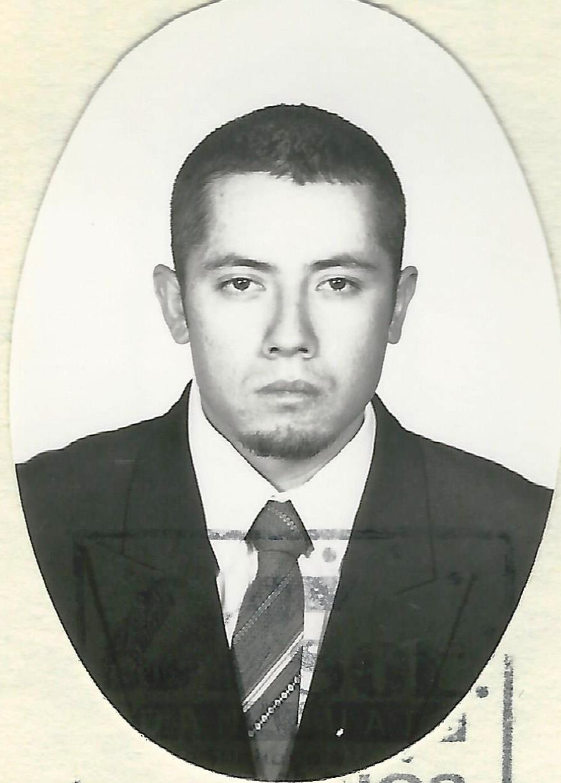

José Agustín Oros Barrón

**Domicilio: Juárez #21 Unión de Liebres, Salamanca Gto. CP.36856**

**Edad: 35 años.**

**Teléfono/móvil: (464) 115 57 01**

**E-mail: agustin_orosba@hotmail.com**

# Capacidades

* Compromiso
* Honradez
* Trabajo en equipo
* Trabajo bajo presión
* Proactivo
* Comunicación
* Toma de decisiones
* Acción

# Habilidades

* Manejo de personal
* Organización de trabajos
* Busca de mejoras.

# Idiomas

* Ingles: 40%

# Informática

* Office
* Auto CAD
* Email
* Plate ‘n’ sheet v4

Objetivo.

Colaborar en una empresa dedicada a la construcción mecánica o eléctrica, poder desarrollarme profesionalmente y personalmente para enfrentar los retos que se presenten y así mismo responder a las necesidades de la empresa.

Formación Académica

**2004-2006** **TSU en Tecnologías de la Información y Comunicación, Área sistemas informáticos; En la Universidad Tecnológica del Suroeste de Guanajuato; Cédula:  5026927**

Experiencia Laboral

**Periodo:** 03-ABRIL-2017 al _______________

**STAHLKUGEL, S.A. DE C.V.**

**Cargo:** Técnico de Producción.

**Funciones:**

* Cuantificación de planos,
* Despiece de materiales para la cotización,
* Pedido de materiales,
* Elaboración de catálogos de conceptos.
* Elaboración de órdenes de taller,
* Generadores de obra,
* Elaboración y control de Estimaciones,
* Control de personal,
* Modificación y elaboración de dibujos finales AS-built,
* Elaboración y armado de Dossier de calidad,
* Mapeos de soldadura,
* Inspección dimensional a piezas fabricadas y armadas finales y para embarque,
* Realizar pruebas de anclaje a materiales con limpieza para la pintura,
* Espesores de pintura.
* Pruebas de adherencia.
* Recepción y trazabilidad de materiales por obra.
* Archivo fotográfico.
* Coordinar inspecciones de PND’s.

**Periodo:** 25-marzo-2016 al 01-abril-2017

**REYCOF, S.A. DE C.V.**

**Cargo:** SUPERVISOR DE OBRA.

**Funciones:**

* Coordinar personal para la fabricación, soldadura y pintura en taller de guardas para celdas robotizadas.
* Elaboración y trámite de permisos de trabajo para trabajos en planta, trabajos en altura, de fuego, etc.
* Generar listados de herramienta y materiales para ejecución de trabajos varios y de mantenimiento en planta.
* Charla de inicio de trabajo,
* Control de tiempos de ejecución de obra,
* Identificación, distribución y marcaje de equipos de celdas robotizadas para instalación e integración en áreas de planta.
* Descarga de equipos con montacargas.
* Desmantelamiento, reubicación e instalación de celdas robotizadas existentes.
* Colocación de guarda perimetral y techumbre de celda.
* Instalación de ductos de succión de aire en celdas.
* Conexión e integración de celdas con robots y motowelds.
* Habilitado y armado de tuberías de servicio de cabezales principales a celdas robotizadas.
* Manejo de Genies y plataformas elevadoras para trabajos en altura.
* Instalación de puertas corredizas en celdas.
* Manejo de Cizalla y Dobladora BIMEX Hidráulica, sincronizadas electrónicamente con CNC.

**Periodo:** 06-mayo-2015 al 12-marzo-2016

**GRUPO NORCEN, S.A. DE C.V.**

**Cargo:** VOLUMETRISTA.

**Funciones:**

* Levantamiento en campo de líneas de tubería de proceso para mantenimiento y reemplazo.
* Elaboración de isométricos por línea de proceso, identificación de materiales, accesorios y tablas de materiales.
* Identificación de accesorios de tubería y válvulas.
* Cuantificación de planos y comparación con levantamiento en campo.
* Despiece de materiales para la cotización,
* Elaboración de dibujos de taller,
* Identificación de juntas de campo y spooleo.
* Mapeo de soldadura y dimensionamiento de isométricos.
* Generadores de obra,
* Recepción de materiales, identificación y marcaje.
* Elaboración y control de Estimaciones,
* Coordinar y supervisar pruebas hidrostáticas con personal de Calidad.
* Elaboración de dibujos finales AS-built,
* Elaboración y entrega de actas de entrega recepción de las líneas de proceso de las plantas.
* Contacto con los supervisores de obra para la revisión y autorización de Estimaciones.

**Periodo:** 21-septiembre-2009 al 03-mayo-2015

**CONSTRUCCIONES MANTENIMIENTO Y MONTAJES BERLIN, S.A. DE C.V.**

**Cargo:** Técnico de Producción.

**Funciones:**

* Cuantificación de planos,
* Despiece de materiales para la cotización,
* Pedido de materiales,
* Elaboración de órdenes de taller,
* Números generadores de obra,
* Elaboración y control de Estimaciones,
* Elaboración y Control de programa de mantenimiento de maquinaria y equipos,
* Modificación y elaboración de dibujos finales AS-built,
* Control de tiempos de trabajos,
* Elaboración de documentación relacionada con la obra,
* Mantener contacto con los supervisores de obra para la revisión de Estimaciones,
* Coordinar inspecciones con el departamento de Calidad.

**Periodo:** 30-junio-2008 al 18-mayo-2009

**OROS ELECTROCONTROL, S.A. DE C.V.**

**Cargo:** Tec. Electricista.

**Funciones:**

* Habilitado y colocación de tubería conduit,
* Cableado,
* Conexión y pruebas a cableado e instrumentos,
* Armado y cableado de tableros de control,
* Habilitado de soportes para instrumentos,
* Instalación de instrumentos de medición,
* Dibujo de isométricos de líneas de tubería.
* Dimensionamiento.

**Periodo:** 25- enero-2008 al 16-junio-2008

**TREKANT GRUPO INDUSTRIAL, S.A. DE C.V.**

**Cargo:** Tec. Electricista.

**Funciones:**

* Habilitado y colocación de tubería conduit,
* Cableado, conexión y pruebas.
* Identificación de equipos para cableado.

**Periodo:** 20-febrero-2007 al 09-enero-2008

**CARH S.A. DE C.V.**

**Cargo:** Técnico de Producción y control de Almacén.

**Funciones:**

* Cuantificación de planos,
* Despiece de materiales para la cotización,
* Elaboración de órdenes de taller,
* Elaboración de Estimaciones,
* Supervisión de obra,
* Elaboración de permisos de trabajo,
* Control de tiempos de trabajos,
* Elaboración de documentación relacionada con la obra,
* Recepción de materiales y controlar entradas y salidas de material de almacén,
* Elaboración de formatos para almacén.